Отчет к лабораторной работе №5

Дисциплина: Операционные системы

Маслова Анастасия, НКНбд-01-21

Содержание

# Цель работы

Ознакомление с файловой системой Linux, её структурой, именами и содержанием каталогов. Приобретение практических навыков по применению команд для работы с файлами и каталогами, по управлению процессами (и работами), по проверке использования диска и обслуживанию файловой системы.

# Задание

1. Выполните все примеры, приведённые в первой части описания лабораторной работы.
2. Выполните следующие действия, зафиксировав в отчёте по лабораторной работе используемые при этом команды и результаты их выполнения: 2.1. Скопируйте файл /usr/include/sys/io.h в домашний каталог и назовите его equipment. Если файла io.h нет, то используйте любой другой файл в каталоге /usr/include/sys/ вместо него. 2.2. В домашнем каталоге создайте директорию ~/ski.plases. 2.3. Переместите файл equipment в каталог ~/ski.plases. 2.4. Переименуйте файл ~/ski.plases/equipment в ~/ski.plases/equiplist. 2.5. Создайте в домашнем каталоге файл abc1 и скопируйте его в каталог ~/ski.plases, назовите его equiplist2. 2.6. Создайте каталог с именем equipment в каталоге ~/ski.plases. 2.7. Переместите файлы ~/ski.plases/equiplist и equiplist2 в каталог ~/ski.plases/equipment. 2.8. Создайте и переместите каталог ~/newdir в каталог ~/ski.plases и назовите его plans.
3. Определите опции команды chmod, необходимые для того, чтобы присвоить перечисленным ниже файлам выделенные права доступа, считая, что в начале таких прав нет: 3.1. drwxr–r– … australia 3.2. drwx–x–x … play 3.3. -r-xr–r– … my_os 3.4. -rw-rw-r– … feathers При необходимости создайте нужные файлы.
4. Проделайте приведённые ниже упражнения, записывая в отчёт по лабораторной работе используемые при этом команды: 4.1. Просмотрите содержимое файла /etc/password. 4.2. Скопируйте файл ~/feathers в файл ~/file.old. 4.3. Переместите файл ~/file.old в каталог ~/play. 4.4. Скопируйте каталог ~/play в каталог ~/fun. 4.5. Переместите каталог ~/fun в каталог ~/play и назовите его games. 4.6. Лишите владельца файла ~/feathers права на чтение. 4.7. Что произойдёт, если вы попытаетесь просмотреть файл ~/feathers командой cat? 4.8. Что произойдёт, если вы попытаетесь скопировать файл ~/feathers? 4.9. Дайте владельцу файла ~/feathers право на чтение. 4.10. Лишите владельца каталога ~/play права на выполнение. 4.11. Перейдите в каталог ~/play. Что произошло? 4.12. Дайте владельцу каталога ~/play право на выполнение.
5. Прочитайте man по командам mount, fsck, mkfs, kill и кратко их охарактеризуйте, приведя примеры.

# Теоретическое введение

## Команды для работы с файлами и каталогами

Для создания текстового файла можно использовать команду touch. Формат команды:

touch имя-файла

Для просмотра файлов небольшого размера можно использовать команду cat. Формат команды:

cat имя-файла

Для просмотра файлов постранично удобнее использовать команду less. Формат команды:

less имя-файла

Следующие клавиши используются для управления процессом просмотра: – Space — переход к следующей странице, – ENTER — сдвиг вперёд на одну строку, – b — возврат на предыдущую страницу, – h — обращение за подсказкой, – q — выход из режима просмотра файла.

Команда head выводит по умолчанию первые 10 строк файла. Формат команды:

head [-n] имя-файла,

где n — количество выводимых строк.

Команда tail выводит умолчанию 10 последних строк файла. Формат команды:

tail [-n] имя-файла,

где n — количество выводимых строк.

## Копирование файлов и каталогов

Команда cp используется для копирования файлов и каталогов. Формат команды:

cp [-опции] исходный_файл целевой_файл

Примеры: 1. Копирование файла в текущем каталоге. Скопировать файл ~/abc1 в файл april и в файл may:

cd  
touch abc1  
cp abc1 april  
cp abc1 may

1. Копирование нескольких файлов в каталог. Скопировать файлы april и may в каталог monthly:

mkdir monthly  
cp april may monthly

1. Копирование файлов в произвольном каталоге.Скопировать файл monthly/may в файл с именем june:

cp monthly/may monthly/june  
ls monthly

Опция i в команде cp выведет на экран запрос подтверждения о перезаписи файла. Для рекурсивного копирования каталогов, содержащих файлы, используется команда cp с опцией r. Примеры: 1. Копирование каталогов в текущем каталоге. Скопировать каталог monthly в каталог monthly.00:

mkdir monthly.00  
cp -r monthly monthly.00

1. Копирование каталогов в произвольном каталоге. Скопировать каталог monthly.00 в каталог /tmp

cp -r monthly.00 /tmp

## Перемещение и переименование файлов и каталогов

Команды mv и mvdir предназначены для перемещения и переименования файлов и каталогов. Формат команды mv:

mv [-опции] старый_файл новый_файл

Примеры: 1. Переименование файлов в текущем каталоге. Изменить название файла april на july в домашнем каталоге:

cd  
mv april july

1. Перемещение файлов в другой каталог. Переместить файл july в каталог monthly.00:

mv july monthly.00  
ls monthly.00

Результат:

april july june may

Если необходим запрос подтверждения о перезаписи файла, то нужно использовать опцию i.

1. Переименование каталогов в текущем каталоге. Переименовать каталог monthly.00 в monthly.01

mv monthly.00 monthly.01

1. Перемещение каталога в другой каталог. Переместить каталог monthly.01 в каталог reports:

mkdir reports  
mv monthly.01 reports

1. Переименование каталога, не являющегося текущим. Переименовать каталог reports/monthly.01 в reports/monthly:

mv reports/monthly.01 reports/monthly

Полное теоретическую справку смотреть [здесь](https://esystem.rudn.ru/pluginfile.php/1383175/mod_resource/content/4/005-lab_files.pdf)

# Выполнение лабораторной работы

1. Сначала я выполнила все примеры, представленные в теоретическом введении лабораторной работы.
2. Далее я создала файл equipment. В домашнем каталоге создала директорию ~/ski.plases, переместила файл equipment в каталог ~/ski.plases, переименовала файл ~/ski.plases/equipment в ~/ski.plases/equiplist, создала в домашнем каталоге файл abc1 и скопировала его в каталог ~/ski.plases, назвав его equiplist2, далее я создала каталог с именем equipment в каталоге ~/ski.plases, переместила файлы ~/ski.plases/equiplist и equiplist2 в каталог ~/ski.plases/equipment, создала и переместила каталог ~/newdir в каталог ~/ski.plases и назвала его plans. (рис.1)

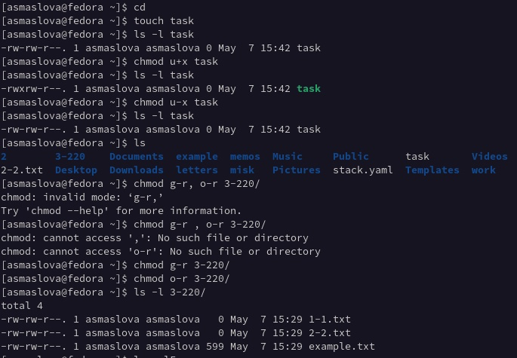

рис.1 Выполнение задания второго пункта

1. Далее я создала каталоги australia, play и файлы my_os, feathers, над котороыми проводила указанные в задании манипуляции с правами доступа (рис.2-4)

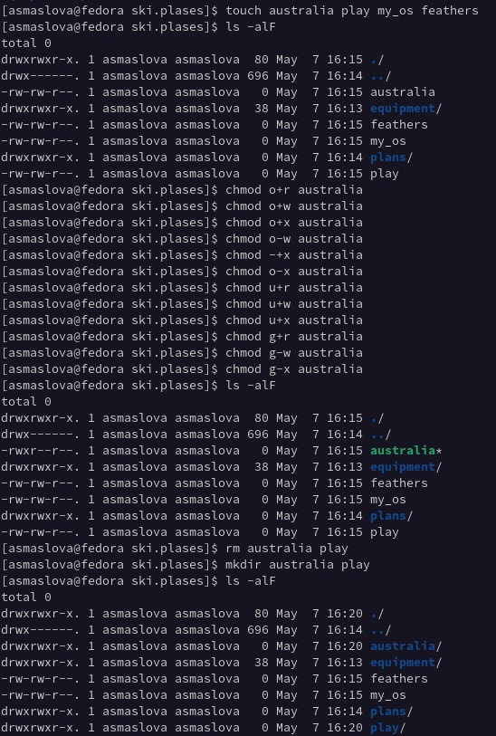

рис.2. Создание необходимых каталогов и файлов и проверка их прав доступа

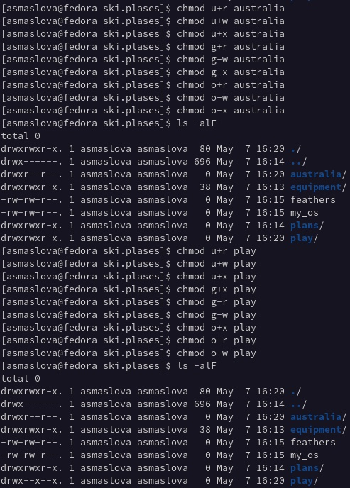

рис.3 Настройка прав доступа для директив

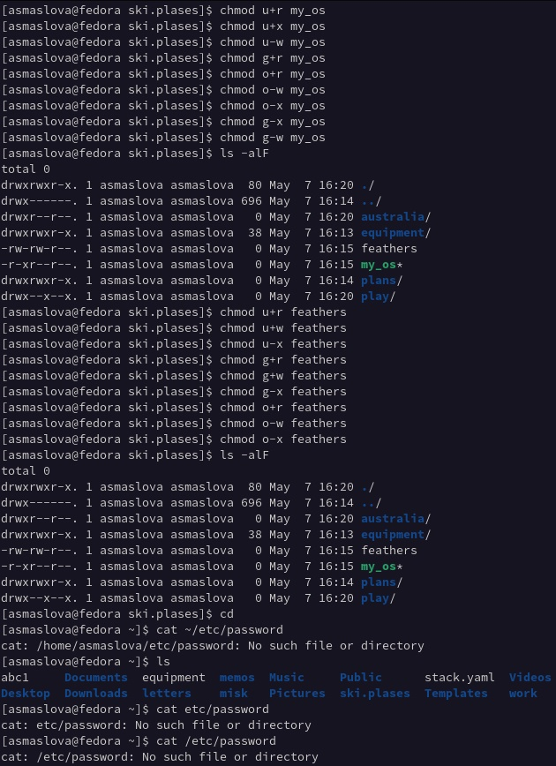

рис.4 Настройка прав доступа для файлов

1. Я просмотрела содержимое файла /etc/password, скопировала файл ~/feathers в файл ~/file.old, переместите файл ~/file.old в каталог ~/play, скопируйте каталог ~/play в каталог ~/fun, переместите каталог ~/fun в каталог ~/play и назовите его games. Далее я лишила владельца файла ~/feathers права на чтение и попробовала просмотреть файл ~/feathers командой cat, но у меня ничего не вышло, поскольку права на чтение ограничены. Скопировать у меня не вышло по этой же причине. Далее я вернула владельцу файла ~/feathers право на чтение и лишила владельца каталога ~/play права на выполнение, после чего попыталась перейти в каталог ~/play, но не смогла из-за ограниченности прав. После этого я вернула права на выполнение владельцу (рис.5-6).

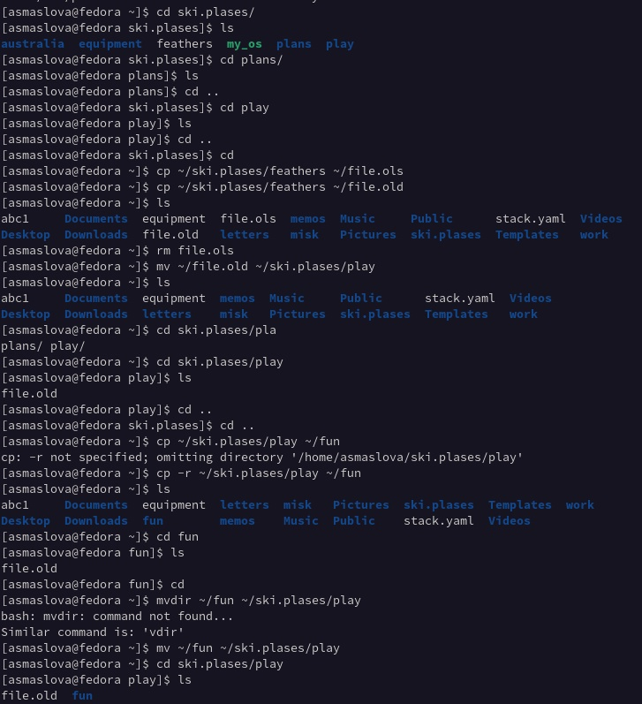

рис.5 Выполнение пунктов 4.1-4.5 задания

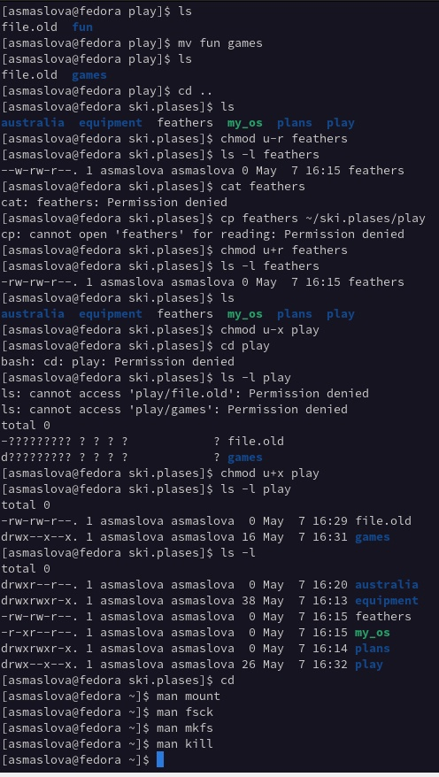

рис.6 Выполнение пунктов 4.6-4.12 задания

1. Далее я прочитала man по командам mount, fsck, mkfs, kill и кратко их охарактеризовала, приведя примеры (рис.6-10)

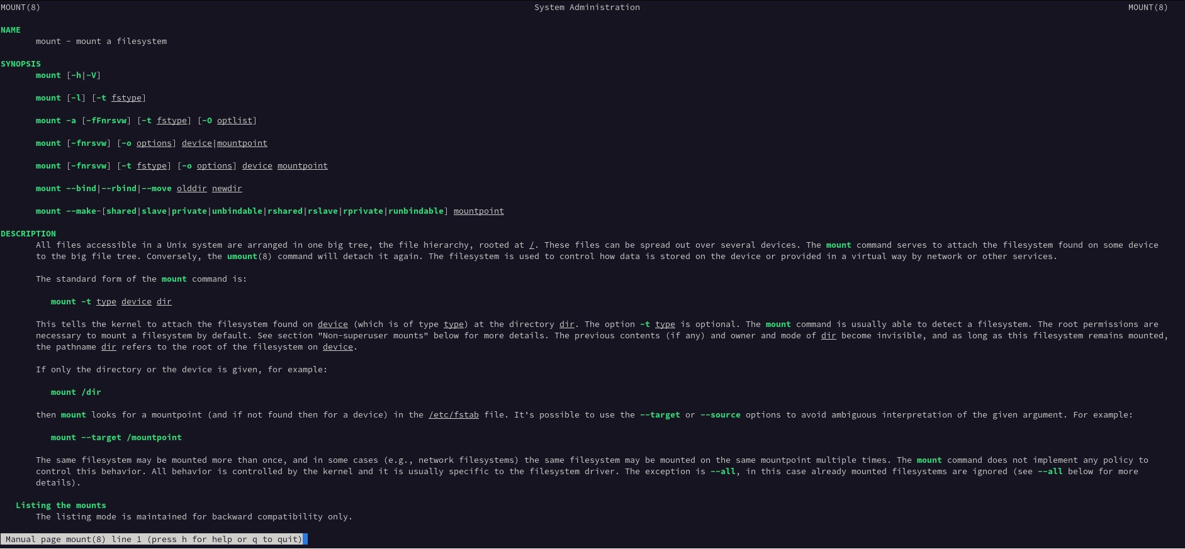

рис.7 Мануал команды mount

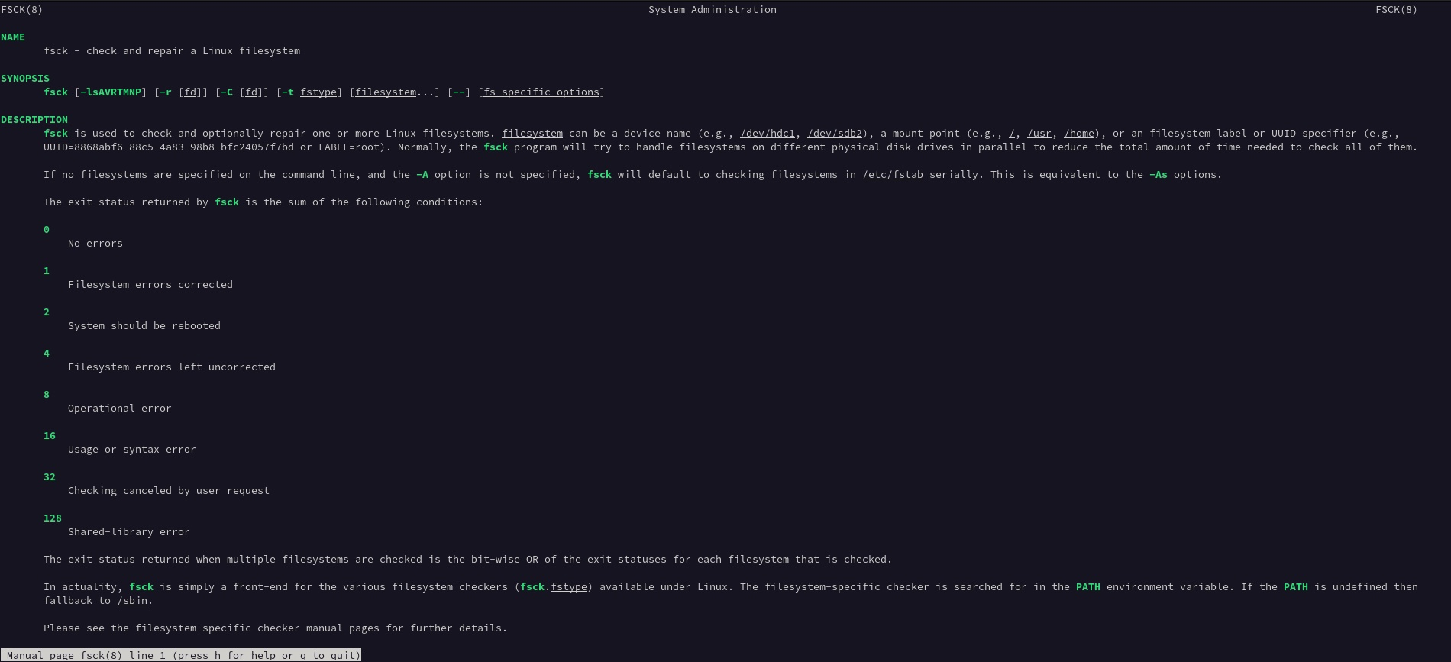

рис.8 Мануал команды fsck

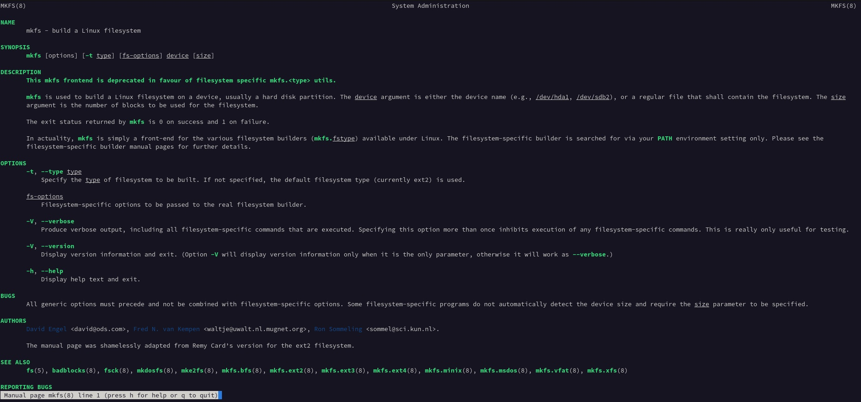

рис.9 Мануал команды mkfs

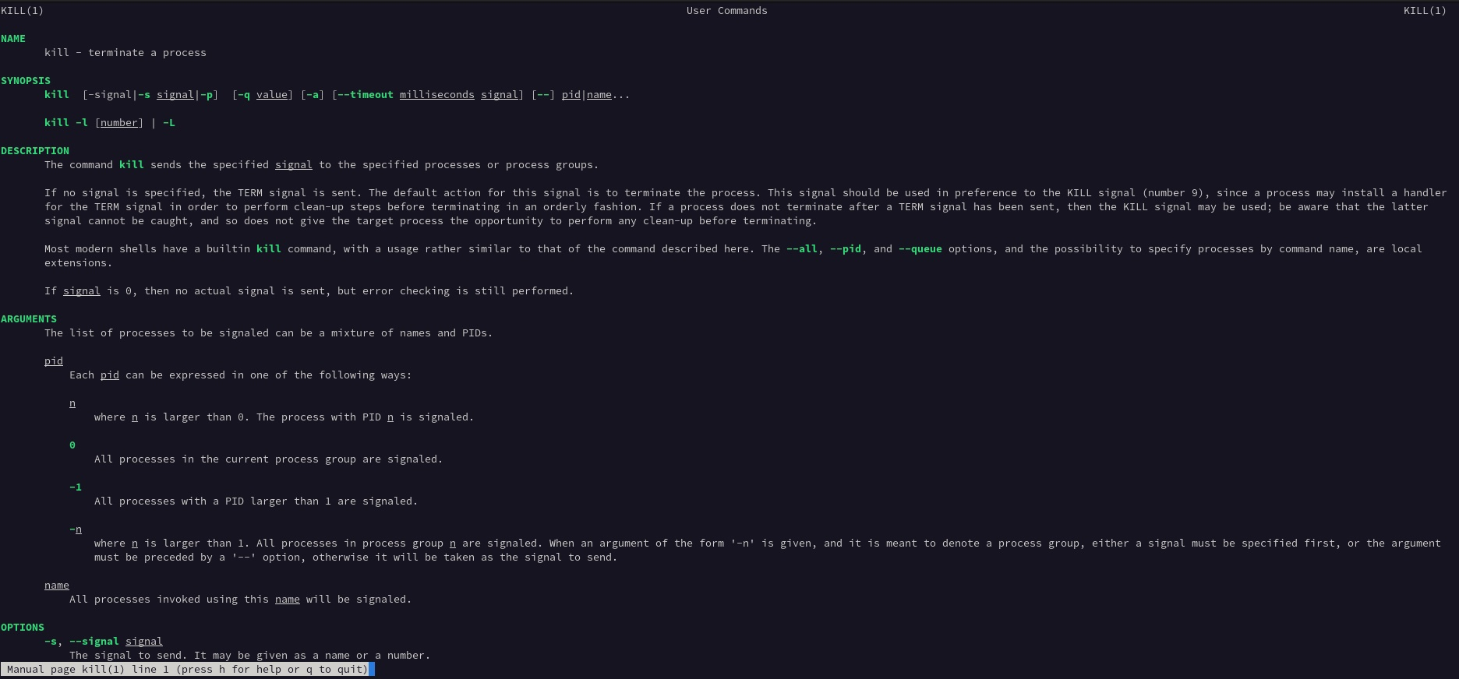

рис.10 Мануал команды kill

# Выводы

По итогам лабораторной работы я ознакомилась с файловой системой Linux, её структурой, именами и содержанием каталогов, а также на практике научилась применять команды для работы с файлами и каталогами, управлять процессами (и работами), проверять использование диска и обслуживать файловую систему.

# Список литературы